|  |  |  |  |
| --- | --- | --- | --- |
|  | PRODUCT-APP  PROYECTO KEOLA | | FECHA:19/04/2024 |
| PRUEBAS DE SOFTWARE | PAGINA 1 | |
| AMBIENTE: DEV | VERSION: | |

|  |  |  |  |  |  |  |
| --- | --- | --- | --- | --- | --- | --- |
| **DESAROLLADOR:** |  | | **FUNCIONALIDAD A PROBAR:** | Microservicio:  Commissions -Controller | | |
| **PROBADOR:** | Richar José Lopez Morillo | | **MÓDULO:** | Productos | | |
| **PRE REQUISITOS** | **CODIGO DE ESCENARIO** | **CODIGO CASO DE PRUEBA** | **NOMBRE DE ESCENARIO** | **NOMBRE CASO DE PRUEBA** | **RESULTADOS ESPERADOS** | **RESULTADOS OBTENIDOS** |
| 1.Acceder a la página de swagger.  2.Abrir el aplicativo postam y consumir el microservicio. | E001 | CP001 |  |  |  |  |

|  |  |  |  |  |  |  |
| --- | --- | --- | --- | --- | --- | --- |
| **DESAROLLADOR:** |  | | **FUNCIONALIDAD A PROBAR:** | Microservicio:  Commissions-Controller | | |
| **PROBADOR:** | Richar José Lopez Morillo | | **MÓDULO:** | User | | |
| **PRE REQUISITOS** | **CODIGO DE ESCENARIO** | **CODIGO CASO DE PRUEBA** | **NOMBRE DE ESCENARIO** | **NOMBRE CASO DE PRUEBA** | **RESULTADOS ESPERADOS** | **RESULTADOS OBTENIDOS** |
| 1.Acceder a la página de swagger.  2.Abrir el aplicativo postam y consumir el microservicio. | E001 | CP001 | Mostrar Comisiones | Validar información de registro de comisiones según el ID del usuario | Se debe mostrar los registros de User en la tabla commissions en la BD, al consumir el servicio GET. "commissions/findcommissionsbyiduser/{iduser}" | Se muestra los registros de User en la tabla commissions en la BD, al consumir el servicio GET. "commissions/findcommissionsbyiduser/{iduser}" |

1. En la página de Swagger, se probará el microservicio Commissions-Controller , el path " commissions/findcommissionsbyiduser/{iduser} "

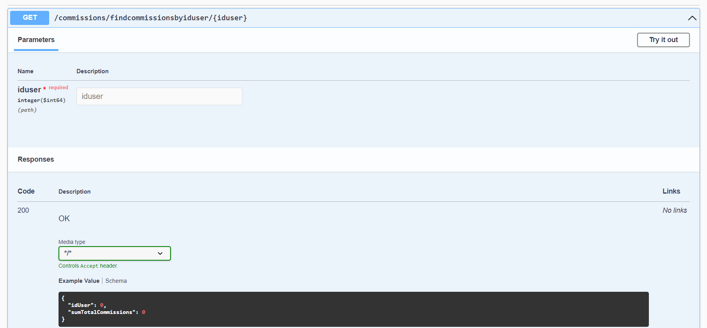

1. Se realizo el consumo del microservicio en POSTMAN exitoso

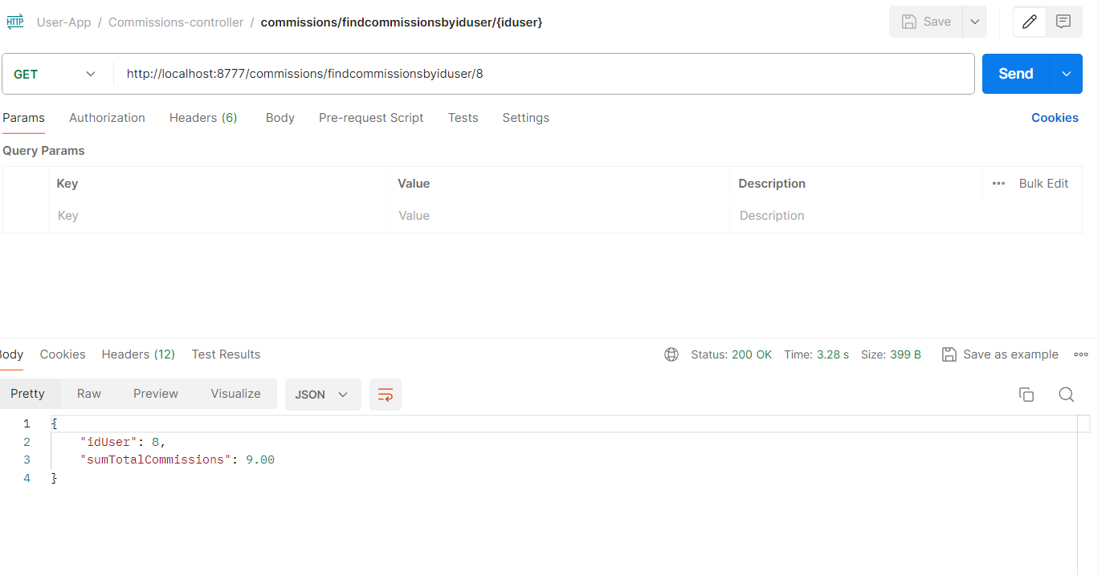

1. Se realiza un select a la tabla commissions para validar que se muestre la consulta en la BD

